
泓越科技股份有限公司

Ares Communications Technology, INC.

Camera Test規範

App. : Writer. : 李豪 2004/02/19

VERSION : 1.0

Revision History
Revision No. | Date | Contents or Reasons of Revision
Ver 1.0 | 2004/2/19 | 初稿

目錄
第一章、測試流程説明 4
第二章、DBColor test G5+ 測試站---陰影檢查 5
2.1 Hardware Requirements 5
2.2 Operation 6
第三章、DBColor test A 測試站---三合一chart檢驗 11
3.1 Hardware Requirements 11
3.2 Operation 12
第四章、DBColor test B+ 測試站---白色色偏檢驗 17
4.1 Hardware Requirements 17
4.2 Operation 18

第一章、測試流程説明

8+開機鍵開機進入normal mode

按 #*80#，把模式轉爲默認normal mode 開機

重新開機，進入 normal mode 模式

dbColor test G5+ 測試站---陰影檢查

dbColor test A 測試站---三合一chart檢查

dbColor test B+ 測試站---白色色偏檢查

手動轉換開機模式為test mode

第二章、DBColor test G5+ 測試站---陰影檢查

2.1 Hardware Requirements
一、工具及設備清單（此為測試站硬體最低要求）
Item | Description | Spec. | Quantity | Remark
1 | Computer | Window 2K，COM1+USB | 1
2 | GPIB Card | PCI interface | 1
3 | GPIB Cable | IEEE-488,1M | 1
4 | Network Card | Ethernet network | 1
5 | DC Power Supply | Keithley 2303 | 1
6 | Philips, LCD Monitor | 17” Color Monitor（170B4BB）,黑色殼，不反光 | 1
7 | Camera Test Fixture | By model | 1
8 | Download Cable | By series | 1
9 | 暗箱 | L720*W540*H450mm，內加不反光黑布 | 1

- 硬體裝備圖
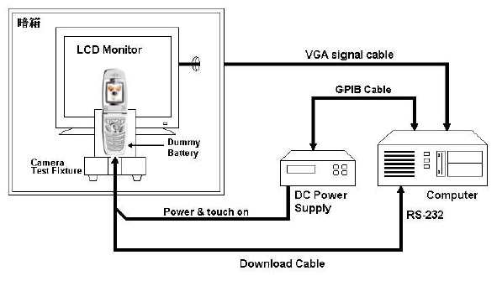
注意：待測手機之鏡頭與LCD Monitor面板之間的距離為15cm.

2.2 Operation
一、dbColor test G5+ operation
- 步驟：開始→程式集→dbColor_test_G5+ →dbColor_test_G5+
注意：工業電腦需入網（插入Ethernet 綫，使其可進入公司網路系統），下列程式才能執行。

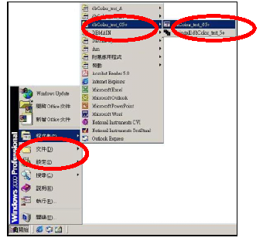
- 本程式起始畫面
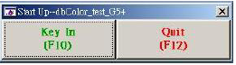
- Key In Password進入執行程式
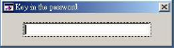
輸入Password，才可進入執行程式。

進入程式後，即出現如上圖的程式主畫面。
- 測試結束
測試完畢後壓ESC鍵，結束測試，離開本程式，取下測試手機。

二、Configuration
于程式主畫面中，按熱鍵<F10>，打開Configuration 的對話框，依序說明。
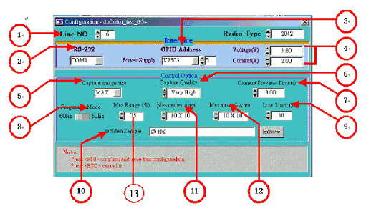
- 選設定測試站之生產線編號：
如圖選設為 6，本項目為 Line ID（0為研發部門使用）。
- 選設工業電腦與手機通訊使用之接口（Download Cable 的 COM port）：
可選擇 COM1 或 COM2, ⋯ ，如圖選設為 COM1。
- 選設DC Power Supply 的型號及其控制用之GPIB地址：
可選擇K2303 或 K2304A，如圖選設K2303，其控制用之GPIB 地址為5。
- 選設 DC Power Supply 的輸出電工作壓及限（電）流值：
即待測體工作電壓及工作電流之安全規格。
- 選設待測體拍攝後，攝像存檔的尺寸參數：
可選擇MAX、MID、MIN（依機型而內容不同，今選設最大）。
- 選設待測體拍攝後，攝像存檔的品質參數：
可選擇 Very High、High、Normal、Low、Very Low、Very Low（依機型而內容不同，今選設最高）。
- 選設待測體拍攝影像時，需給預覽時間，單位為秒（為提高更精準度，可設定為5）。
- 選設待測體於測試環境的頻率參數：
配合測試工作環境，上海廠需選擇 50Hz，臺北廠需選擇 60Hz。
- 選設待測體拍攝後，攝像存檔的欲量測亮度比，規範之下限值：
四角區塊處量測平均亮度與中心塊處量測平均亮度的百分比，單位為 %（percent）。
10.選設量測使用之Test Chart：配合指定 LCM顯示器，指定選用G5+ Chart。
用滑鼠點選 Browse 對話框，可於“c:\dbmain\ColorTest\StandChart”中，選擇被拍攝的Golden Sample 圖檔（僅適用JPEG格式）。
11.選設中心區塊，被取樣量測的像素群數：
依設定中心區，被取樣範圍，量測區塊內平均亮度值，單位為pixels，依大小可選擇 10x10、20x20、80x40、160x120、320x240。
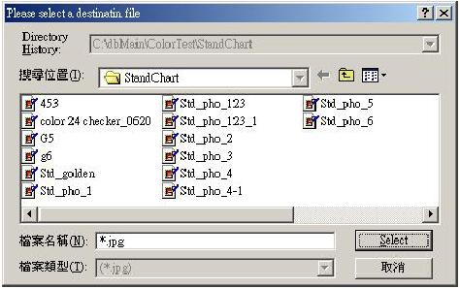
12.選設四個角區塊，被取樣量測的像素群數：
依設定四個角落區，被取樣範圍，量測區塊內平均亮度值，單位為pixels，依大小可選擇 10x10、20x20、80x40、160x120。
13.選設攝像存檔其欲量測四個角區塊位置：
為存檔圖中心到攝像存檔四個角，其四條綫上，由中心向角算起之位置，共計四點，單位為 %（percent）；圖示為全長 75%處，指定為被取樣範圍區塊。

- OnLine Help 內容：
于程式主畫面中，以熱鍵<Tab>打開OnLine Help 的對話框。
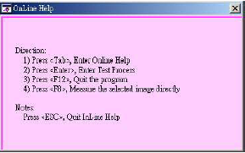
對話框顯示可使用的功能熱鍵。

- 執行測試：
step 1: 取出待測手機，將待測手機插上Download Cable。
step 2: 將待測手機置於Camera Test Fixture上，然後手動開機。
step 3: 手機進入待機畫面後，于程式主畫面中，按熱鍵<Enter>，幷迅速將暗箱的遮簾布蓋上。
step 4: 當螢幕出現下列提示框。
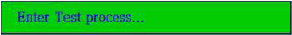
step 5: 螢幕顯示測試結果（Pass 聲音向上，Fail 聲音向下）。

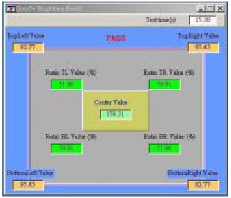
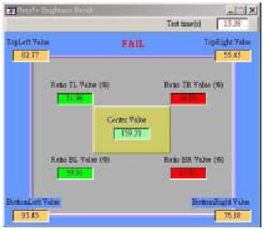
Pass
Fail

測試結果：Pass 項目為綠底黑字， Fail 項目為紅底黑字。

- 顯示其他測試結果：
ex1: 手機未成功進入TAT Model，重壓按熱鍵<Enter> ，再次進行測試。

ex2: 測試相片未成功下載，重壓按熱鍵<Enter> ，再次進行測試。

ex3:檔案型式已滿註:
同一線別, 同一序號手機，如累計重複測試20 次後，程式將不允許該手機繼續測試，幷出現以下圖示，若欲再測試時，請將原測試結果之存檔記錄改名即可。


- 附加功能：直接選擇攝像存檔，進行量測檢驗。
此功能可選擇量測站使用電腦內之攝像存檔，直接進行量測檢驗，該存檔之陰影特性。
Step 1: 于程式主畫面中，按熱鍵<F8>，可打開select destination image 的對話框。
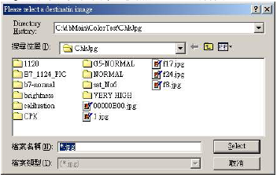
Step 2: 於量測站電腦，所存攝像存檔中，選擇待測圖檔（僅適用JPEG 格式）。
Step 3: 選擇圖檔後，程式自動進行量測。
Step 4: 螢幕顯示量測結果。
Step 5: 量測紀錄存於“C:\dbMain\ColorTest\log”。
註:其量測紀錄檔以待測圖檔檔名來命名，副檔名若td 為Pass 的紀錄，副檔名若fd 為Fail 的紀錄。

- 紀錄維護
1. 程式會在“C:\dbMain\ColorTest\log”存放測試紀錄文件檔，檔案命名方法如下圖示。
手機序號，若無序號時，以填零替代
XXXXXXXXXX .td （共10碼）

副檔名td為pass的紀錄，副檔名fd為fail的紀錄。
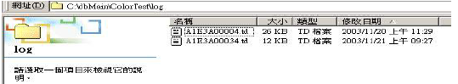
註: 同一線別, 同一序號手機重複測試，其紀錄將加在該手機上筆測試紀錄文件檔的尾端。
2. 程式會在“C:\dbMain\ColorTest\ChkJpg”存放測試紀錄圖檔，檔案命名方法如下圖示。
流水號：00~19（同一綫別，同一序號，最多存儲20張圖檔）。
測試站種類：A→dbColor_Test_A，B→dbColor_Test_B。
手機序號末四碼：若無序號時，以填零替代。
測試綫別：0~9 or A~Z，由 configuration Line No. 設定綫別，預設置綫別爲0。
X XXXX X XX .jpg （共8碼）

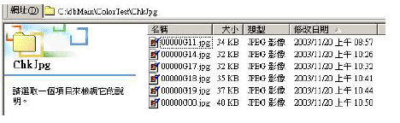
註: 同一線別, 同一序號手機，重複測試，其測試紀錄圖檔檔名尾端加上00 至19，如累計重複測試20次後，程式將不允許該手機繼續測試，幷出現以下圖示，若欲再測試時，請將原測試結果之存檔記錄改名即可。


第三章、DBColor test A 測試站---三合一chart檢驗

3.1 Hardware Requirements
一、工具及設備清單（此為測試站硬體最低要求）
Item | Description | Spec. | Quantity | Remark
1 | Computer | Window 2K，COM1+USB | 1
2 | GPIB Card | PCI interface | 1
3 | GPIB Cable | IEEE-488,1M | 1
4 | Network Card | Ethernet network | 1
5 | DC Power Supply | Keithley 2303 | 1
6 | Philips, LCD Monitor | 17” Color Monitor（170B4BB）,黑色殼，不反光 | 1
7 | Camera Test Fixture | By model | 1
8 | Download Cable | By series | 1
9 | 暗箱 | L720*W540*H450mm，內加不反光黑布 | 1

二、硬體裝備圖

3.2 Operation
一、dbColor test A operation
- 步驟：開始→程式集→dbColor_test_A →dbColor_test_A
注意：工業電腦需入網（插入Ethernet 綫，使其可進入公司網路系統），下列程式才能執行。
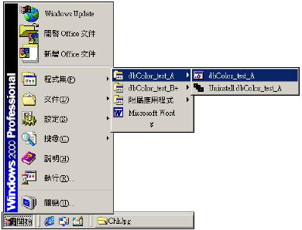
- 本程式起始畫面：
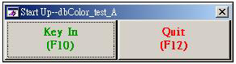
- Key In Password進入執行程式
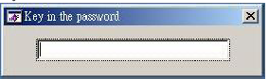
須輸入Password，才可進入程式。
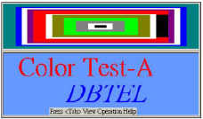
進入程式後，即出現如左圖的程式主畫面。
- 退出測試
如你權限不足,無法獲得正確密碼,請選擇結束離開本程式。

二、Configuration：
于程式主畫面中，按熱鍵<F10>打開configuration 的對話框。

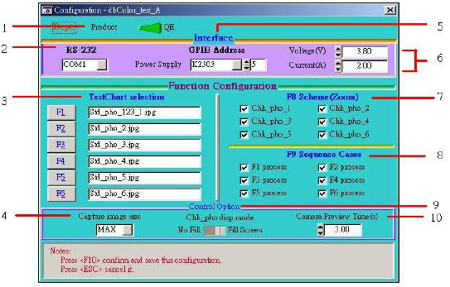
- 選設測試站功能 :可選擇﹝品管﹞QE如[圖一]，選擇﹝產線﹞Product如 [圖二]。
- 選設工業電腦與手機通訊使用之接口（Download Cable 的 COM port） :
可選擇 COM1 或 COM2，如圖選設為 COM1。
- 選設自動拍攝所需要使用之Test Chart圖形檔，需選擇副檔名為jpg才可。
依自動攝像順序為 F1, F2, ⋯，Fn；生產線僅選 F1，即僅自動攝取一種三合一Test chart。
- 選設待測體拍攝後，攝像存檔的尺寸參數：
可選擇MAX、MID、MIN。
- 選設DC Power Supply 的型號及其控制用之GPIB Address：
可選擇K2303 或 K2304A，如圖選設K2303其控制用之GPIB Address為5。
- 選設 DC Power Supply 的輸出電壓及限（電）流值：
即待測體工作電壓及工作電流之安全規格。
- 選設被拍攝圖片存檔，可利用 F8 功能鍵，進行做放大、縮小、移位等用以比對之功能設定。
- 依自動拍攝順序，攝像存檔顯示之功能設定。
- 選設攝像存檔，顯示於 LCM顯示器之影像尺寸:可選擇Full Screen、No Half。
10.選設待測體拍攝影像時，預覽時間，單位為秒。
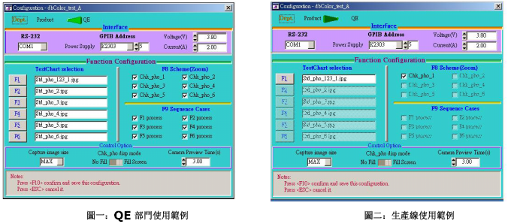
三、OnLine Help：
于程式主畫面中，以熱鍵<Tab>打開OnLine Help 的對話框。
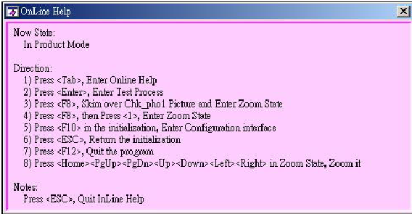

四、執行測試：
step 1: 取出待測手機，將待測手機插上Download Cable。
step 2: 將待測手機置於Camera Test Fixture 上, 然後手動開機。。
step 3: 手機進入待機畫面後，于程式主畫面中，按熱鍵<F1>，于三合一圖出現于LCM 顯示器時，在按熱鍵<ENTER>，幷迅速將暗箱的遮簾布蓋上。
註：當選擇品管時，最多可選擇Test Chart檔計6張，以供拍攝使用，攝像時只需按F1至F6其中之一，便可自動拍攝，而後自動進行攝像程序；當選擇產線時，此站所指定之Test chart為三合一圖，故直接按ENTER，便可進入拍攝模式。
step 4: 當螢幕出現下列提示框後，待測體將自動開機進行測試。
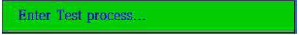
step 5: 當拍攝成功後，出現此畫面，幷自動存檔。
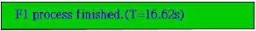
Step 6: LCM 顯示器攝像存檔相片，以目視判定照片Fail or Pass。
生產綫對三合一Test Chart 攝像存檔，判定方法（參考本站作業指導書）。
1. 上層串色部分，邊緣不能有凹凸現象，口字每邊輝度均勻，不能有串色。
2. 中層八色圖部分，判定各色彩交接綫處不能有明顯的串色、水波（齒狀）現象。
3. 下層為灰階解析度部分，應可以肉眼觀察至左右兩邊屬來第8層（影像尺寸選最大、品質選精細）。若其中之一項不合格，均屬不良品；不良品于流程卡上記載不良項目幷簽名﹐然後連同流程卡放到維修盤。

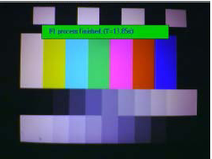
Step 7: 測試完成後，按熱鍵<ESC>，可選擇是否刪除手機上的圖片
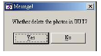
請壓Yes ，刪除手機內存攝像檔。

五、其他測試結果：
ex1: 手機未成功進入TAT Model。
ex2: 測試相片未成功下載。
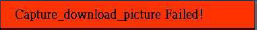
ex3:檔案型式已滿
註: 同一線別, 同一序號手機，如累計重複測試20 次後，程式將不允許該手機繼續測試，幷出現以下圖示，若欲再測試時，請將原測試結果之存檔記錄改名即可。

六、紀錄維護：
程式會在“C：\dbMain\ColorTest\ChkJpg”放測試紀錄圖檔，檔名以待測手機的serial number 來命名。檔案命名方法如下圖示。
流水號：00~19（同一綫別，同一序號，最多存儲20張圖檔）。
測試站種類：A→dbColor_Test_A，B→dbColor_Test_B。
手機序號末四碼：若無序號時，以填零替代。
測試綫別：0~9 or A~Z，由 configuration Line No. 設定綫別，預設置綫別爲0。
X XXXX X XX .jpg （共8碼）

註: 同一線別, 同一序號手機，重複測試，其測試紀錄圖檔檔名尾端加上00 至19，如累計重複測試20 次後，程式將不允許該手機繼續測試，幷出現以下圖示，若欲再測試時，請將原測試結果之存檔記錄改名即可。
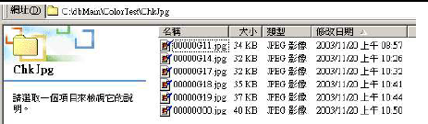

第四章、DBColor test B+ 測試站---白色色偏檢驗

4.1 Hardware Requirements
一、治具及設備清單（此為測試站硬體最低要求）
Item | Description | Spec. | Quantity | Remark
1 | Computer | Window 2K，COM1+USB | 1
2 | GPIB Card | PCI interface | 1
3 | GPIB Cable | IEEE-488,1M | 1
4 | Network Card | Ethernet network | 1
5 | DC Power Supply | Keithley 2303 | 1
6 | Philips, LCD Monitor | 15” CRT color Monitor | 1
7 | Camera Test Fixture | By model | 1
8 | Download Cable | By series | 1
9 | 暗箱 | L720*W540*H450mm，內加不反光黑布 | 1
10 | 穿透示燈箱 | DNP model ccv-51F | 1
11 | 七色棒圖 | DNP | 1

二、硬體裝備圖
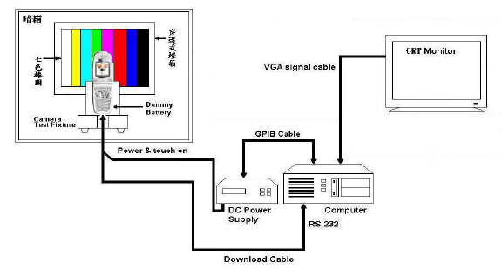

4.2 Operation
一、dbColor test B+ operation
- 步驟：開始-> 程式集-> dbColor_test_B+ -> dbColor_test_ B+
注意：工業電腦需入網（插入Ethernet 綫，使其可進入公司網路系統），下列程式才能執行。
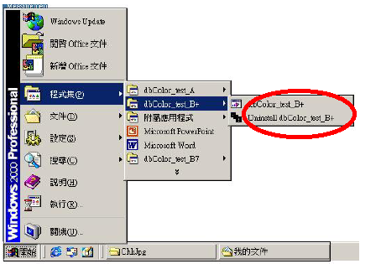
- 本程式起始畫面：
- Key In Password進入執行程式
須輸入Password，才可進入程式。

進入程式後，即出現如左圖的程式主畫面。
- 測試結束
測試完畢後壓ESC鍵，結束測試，離開本程式，取下測試手機。

二、Configuration
于程式主畫面中，按熱鍵<F10>，打開Configuration 的對話框，依序說明。
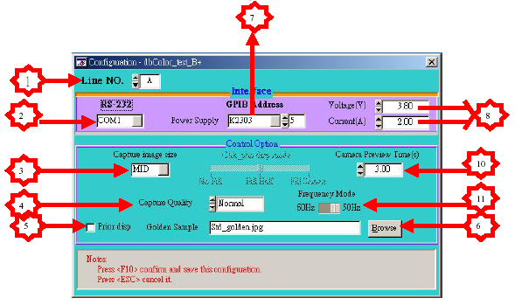
- 選設定測試站之生產線編號：
如圖選設為0 （研發部門使用），本項目為 Line ID。
- 選設工業電腦與手機通訊使用之接口（Download Cable 的 COM port）：
可選擇 COM1 或 COM2，如圖選設為 COM1。
- 選設待測體拍攝後，攝像存檔的尺寸參數：可選擇MAX、MID、MIN。
- 選設待測體拍攝後，攝像存檔的品質參數：
可選擇 Very High、High、Normal、Low、Very Low、V Very Low。
- 選擇Golden Sample是否顯示於CRT Monitor上。
- 選設比對用Golden Sample 圖檔：
因本站所拍攝圖片，是用穿透示燈箱照射七色圖，可選擇任何一個檔案為jpg型式皆可。
- 選設DC Power Supply 的型號及其控制用之GPIB Address：
可選擇K2303 或 K2304A，如圖選設K2303其控制用之GPIB Address為5。
- 選設 DC Power Supply 的輸出電壓及限（電）流值：
即待測體工作電壓及工作電流之安全規格。
- 設定拍攝影像存檔，顯示於電腦上的尺寸：
可選擇Full Screen、Fill Half、No Half。
10.選設待測體拍攝影像時，預覽時間，單位為秒。
11.選設待測體於測試環境的頻率參數：可選擇50HZ或60HZ。

三、OnLine Help 內容：
于程式主畫面中，以熱鍵<Tab>打開OnLine Help 的對話框。
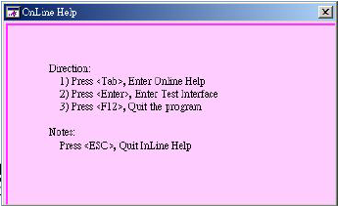
四、執行測試：
Step 1: 取出待測手機，將待測手機插上Download Cable。
Step 2: 將待測手機置於Camera Test Fixture上，然後手動開機。
Step 3: 手機進入待機畫面後，于程式主畫面中，按熱鍵<Enter>，幷迅速將暗箱的遮簾布蓋上。
Step 4: 當螢幕出現下列提示框後，待測手機將自動開機進行測試。
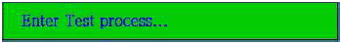
Step 5: 本測試軟件會先將手機的EEPROM內，色相（Hue）參數值，顯示於 LCM 顯示器上。
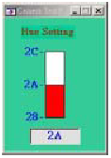
Step 6 ：目視檢查LCM 顯示器上攝像存檔與Golden Sample圖，二者七色棒內，白色棒之白色成分；若攝像存檔之白色成分偏紅時，可壓電腦之上、下鍵調整色相（壓一次增或減一個 DAC）。
Step 7: 然後軟件會依所設定的參數及條件搖控手機進行拍攝 ,並顯示所拍攝的結果於上方 ,下方為Golden Sample 提供比照，右下角為目前之色相 （Hue） 參數。
註 : 如顯示器顯示七色條 Test Chart 之攝像圖，白色條仍然偏紅，紅色條仍然不夠紅，在壓 Down（下）鍵一次及 Enter鍵一次，調測程式僅提供細調，Down（下）鍵最多僅可連壓二次；微設色相 （Hue） 設定時，程式設置保護，參數設定僅由 28 到 2B ，防止幹擾其他色彩參數。
若無法完成調整均屬不良品；不良品于流程卡上記載不良項目幷簽名﹐然後連同流程卡放到維修盤。
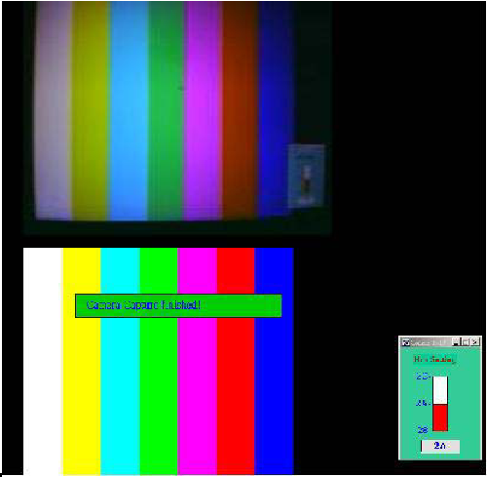

五、顯示其他測試結果：
ex1: 手機未成功進入TAT Model，重壓按熱鍵<Enter> ，再次進行測試。

ex2: 測試相片未成功下載，重壓按熱鍵<Enter> ，再次進行測試。
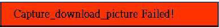
ex3:檔案型式已滿註:
同一線別, 同一序號手機，如累計重複測試20 次後，程式將不允許該手機繼續測試，幷出現以下圖示，若欲再測試時，請將原測試結果之存檔記錄改名即可。


六、紀錄維護
程式會在“C:\dbMain\ColorTest\Chkjpg”存放測試紀錄文件檔，檔名以待測手機serial number 來命名,檔案命名方法如下圖示。

流水號：00~19（同一綫別，同一序號，最多存儲20張圖檔）。
測試站種類：A→dbColor_Test_A，B→dbColor_Test_B。
手機序號末四碼：若無序號時，以填零替代。
測試綫別：0~9 or A~Z，由 configuration Line No. 設定綫別，預設置綫別爲0。
X XXXX X XX .jpg （共8碼）

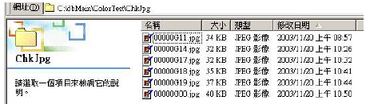
註: 同一線別, 同一序號手機，重複測試，其測試紀錄圖檔檔名尾端加上00 至19，如累計重複測試20次後，程式將不允許該手機繼續測試，幷出現以下圖示，若欲再測試時，請將原測試結果之存檔記錄改名即可。

